《信号与系统》课程实验报告
（2024-2025学年-第二学期）

专 业： 电子信息工程
班 级： 电子信息工程2302班级
学 号： 20232B1123
姓 名： 曾俊超
报告时间： 2025年6月5日星期四

智能科学与工程学院

实验名称 | 连续系统的频域分析
实验日期 | 2025年6月5日星期四 | 实验成绩

【实验内容】
1.设周期性对称三角波幅度A=1,周期T=2,试用MATLAB画出其频谱。
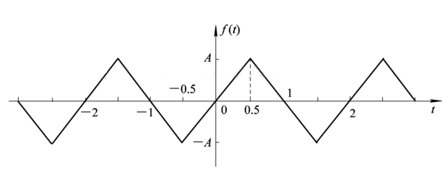
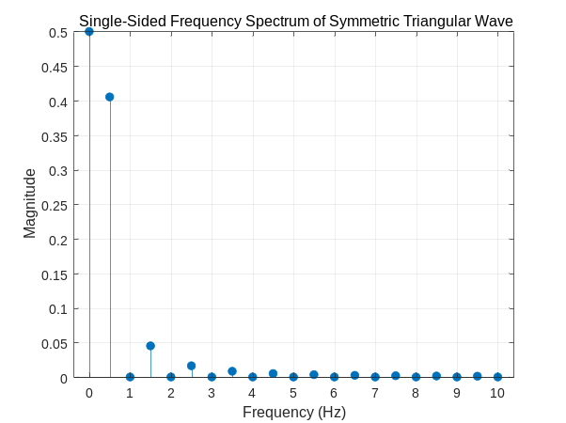
图 1三角波频谱图
MATLAB程序：
n = 0:20; % 谐波次数从0到20
cn = zeros(size(n));
cn(1) = 0.5; % 直流分量
for k = 2:length(n)
if mod(n(k), 2) == 1 % 奇数次谐波
cn(k) = 2 / (n(k)^2 * pi^2);
else
cn(k) = 0;
end
end
% 单边频谱幅度（非零频率乘以2）
magnitude = cn;
magnitude(n > 0) = 2 * magnitude(n > 0);
% 频率（Hz）
f = n / 2;
figure;
stem(f, magnitude, 'filled');
xlabel('Frequency (Hz)');
ylabel('Magnitude');
title('Single-Sided Frequency Spectrum of Symmetric Triangular Wave');
grid on;
2.将图所示方波分解为多次正弦波之和
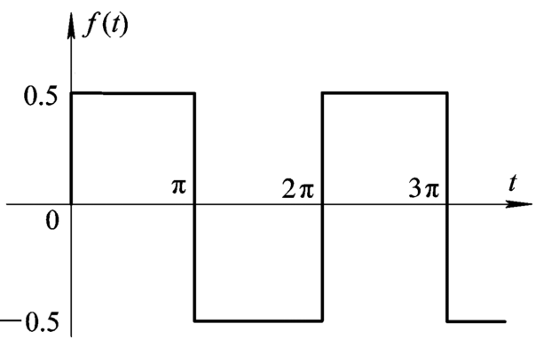
MATLAB程序：
% 方波及其傅里叶级数近似
t = linspace(0, 2*pi, 1000); % 时间向量
% 手动构造原方波（幅值±0.5，周期2π）
f_square = 0.5 * (mod(t, 2*pi) <= pi) - 0.5 * (mod(t, 2*pi) > pi);
% 计算不同谐波次数的傅里叶级数近似
k_list = [1, 3, 5, 7]; % 谐波次数（奇数）
approx = cell(1, length(k_list));
for idx = 1:length(k_list)
k_max = k_list(idx);
f_approx = 0;
for n = 1:2:k_max % 遍历奇数次谐波
f_approx = f_approx + sin(n*t)/n;
end
approx{idx} = (2/pi) * f_approx; % 傅里叶级数系数
end
% 绘图
figure;
plot(t, f_square, 'k', 'LineWidth', 1.5); % 原方波
hold on;
colors = {'r', 'g', 'b', 'm'}; % 不同谐波的颜色
for idx = 1:length(k_list)
plot(t, approx{idx}, colors{idx}, 'LineWidth', 1.5); % 近似波形
end
legend('原方波', 'k=1', 'k=3', 'k=5', 'k=7');
xlabel('时间 t');
ylabel('幅度 f(t)');
title('方波及其傅里叶级数近似');
grid on;
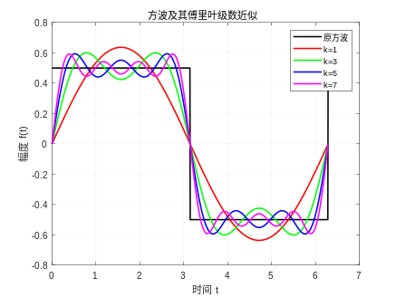
图 2方波及其傅里叶级数近似图
3.试确定下列信号的傅里叶变换的数学表达式。
(a) f(t)=ε(t+1)-ε(t-1) (b) f(t)=e^{-3t}ε(t)
(c) f(t)=e^{-t}ε(t) (d) f(t)=δ″(t)
MATLAB程序：
syms t w;
% (a) f(t) = ε(t+1) - ε(t-1)
f_a = heaviside(t + 1) - heaviside(t - 1);
F_a = fourier(f_a, t, w);
F_a = simplify(F_a);
% (b) f(t) = e^{-3t}ε(t)
f_b = exp(-3 * t) * heaviside(t);
F_b = fourier(f_b, t, w);
F_b = simplify(F_b);
% (c) f(t) = e^{-t}ε(t)
f_c = exp(-t) * heaviside(t);
F_c = fourier(f_c, t, w);
F_c = simplify(F_c);
% (d) f(t) = δ''(t)
f_d = diff(dirac(t), t, 2);
F_d = fourier(f_d, t, w);
F_d = simplify(F_d);
% 创建 2x2 子图布局
figure;
% 绘制 (a) 的频谱
subplot(2, 2, 1);
ezplot(abs(F_a), [-10, 10]);
xlabel('频率（弧度/秒）');
ylabel('幅度');
title('信号 (a) 幅度谱');
ylim([0, 2.2]); % 调整纵坐标范围
grid on;
% 绘制 (b) 的频谱
subplot(2, 2, 2);
ezplot(abs(F_b), [-10, 10]);
xlabel('频率（弧度/秒）');
ylabel('幅度');
title('信号 (b) 幅度谱');
ylim([0, 0.4]); % 调整纵坐标范围
grid on;
% 绘制 (c) 的频谱
subplot(2, 2, 3);
ezplot(abs(F_c), [-10, 10]);
xlabel('频率（弧度/秒）');
ylabel('幅度');
title('信号 (c) 幅度谱');
ylim([0, 1.1]); % 调整纵坐标范围
grid on;
% 绘制 (d) 的频谱
subplot(2, 2, 4);
ezplot(abs(F_d), [-10, 10]);
xlabel('频率（弧度/秒）');
ylabel('幅度');
title('信号 (d) 幅度谱');
ylim([0, 120]); % 调整纵坐标范围
grid on;
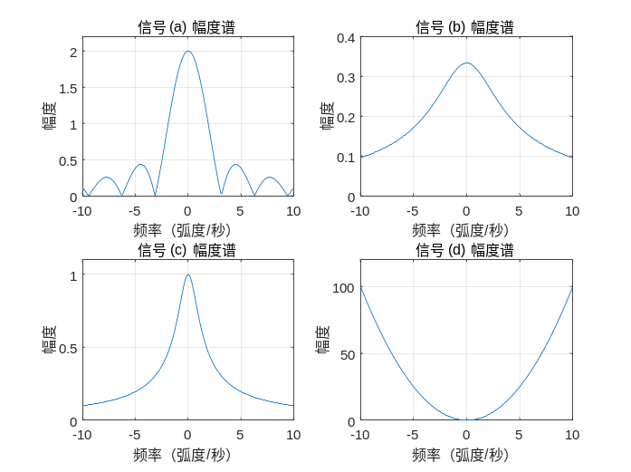
图 3 4种函数傅里叶变化谱图
4.试画出信号f(t)=e^{-3t}ε(t)，f(t-4)以及信号f(t) e^{-j4t}的频谱图。
MATLAB程序：
% 清空工作区和图形窗口
clear;
clf;
% 定义时间范围
t = -1:0.01:10; % 时间向量，适当扩展以包含时移后的信号
% 定义信号 f(t) = e^{-3t}ε(t)
f_t = exp(-3*t).*(t >= 0); % 原始信号
% 定义信号 f(t-4)
f_t_4 = exp(-3*(t-4)).*(t-4 >= 0); % 时移信号
% 定义信号 f(t)e^{-j4t}
f_t_e_j4t = exp(-3*t).*(t >= 0).*exp(-1j*4*t); % 频移信号
% 计算傅里叶变换 (数值近似)
omega = linspace(-10, 10, 500); % 频率范围
dt = t(2) - t(1); % 时间步长
F_omega = dt * sum(f_t .* exp(-1j*omega'*t), 2); % 原始信号频谱
F_omega_4 = dt * sum(f_t_4 .* exp(-1j*omega'*t), 2); % 时移信号频谱
F_omega_e_j4t = dt * sum(f_t_e_j4t .* exp(-1j*omega'*t), 2); % 频移信号频谱
% 绘图
figure;
% 绘制原始信号频谱
subplot(3, 2, [1, 2]);
plot(omega, abs(F_omega), 'b', 'LineWidth', 1.5);
xlabel('频率 \omega', 'FontName', 'SimSun');
ylabel('幅度 |F(\omega)|', 'FontName', 'SimSun');
title('f(t) = e^{-3t}ε(t) 的频谱', 'FontName', 'SimSun');
grid on;
% 绘制时移信号频谱
subplot(3, 2, [3, 4]);
plot(omega, abs(F_omega_4), 'r', 'LineWidth', 1.5);
xlabel('频率 \omega', 'FontName', 'SimSun');
ylabel('幅度 |F(\omega)|', 'FontName', 'SimSun');
title('f(t-4) 的频谱', 'FontName', 'SimSun');
grid on;
% 绘制频移信号频谱
subplot(3, 2, [5, 6]);
plot(omega, abs(F_omega_e_j4t), 'g', 'LineWidth', 1.5);
xlabel('频率 \omega', 'FontName', 'SimSun');
ylabel('幅度 |F(\omega)|', 'FontName', 'SimSun');
title('f(t)e^{-j4t} 的频谱', 'FontName', 'SimSun');
grid on;
% 调整图形布局
sgtitle('信号及其频谱图', 'FontName', 'SimSun', 'FontSize', 14);
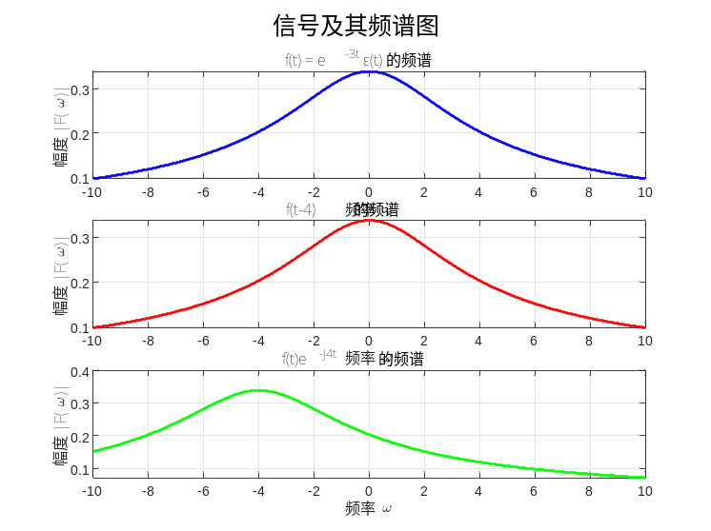
图 4 信号及其频谱图

【实验目的】
1.在理论学习的基础上，通过本实验熟悉信号的合成、分解原理，加深对傅里叶级数的理解; 
2.了解和认识吉布斯现象 (Gibbs)。
3. 掌握连续时间周期信号的傅里叶级数的物理意义和分析方法；
4.掌握连续时间傅里叶变换的分析方法及其物理意义；
5. 掌握用matlab软件绘制信号频谱的方法
6.理解傅里叶变换的性质(频移特性)
7.掌握连续时间信号傅里叶变换和傅里叶逆变换的实现方法，以及傅里叶变换的时移特性、傅里叶变换的频移特性的实现方法; 
8.了解傅里叶变换的特点及其应用; 
9.掌握函数fourier和函数ifourier的调用格式及作用;
10.掌握傅里叶变换的数值计算方法，以及绘制信号频谱图的方法。
基本要求：掌握并深刻理傅里叶变换的物理意义，掌握信号的傅里叶变换的计算方法，掌握利用MATLAB编程完成相关的傅里叶变换的计算。

【实验技术/工具清单】
MATLAB word /CSDN

【实验原理/思路】
（一）周期信号的合成与分解
任何具有确定性的信号都可以表示为随时间变化的某种物理量，比如电压u(t)和电流i(t)等。信号主要表现在随着时间t的变化，波形幅值的大小、持续时间的长短、变化速率的快慢、波动的速度及重复周期的大小的变化等。信号的这一特性称为信号的时间特性。
信号还可以分解为一个直流分量和许多不同频率的正弦分量之和。主要表现在各频率正弦分量所占比重的大小不同，主要频率分量所占有的频率范围也不同等，信号的这一特性称为信号的频率特性。
无论是信号的时间特性，还是信号的频率特性，都包含了信号的全部信息量。
根据周期信号的傅里叶级数展开式可知，任何非正弦周期信号，只要满足狄里赫利条件，都可以分解为一直流分量和由基波及各次谐波(基波的整数倍)分量的叠加。
例如一个周期的方波信号f(t)可以分解为如下形式：
f(t)=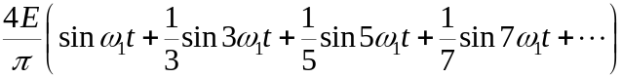
（二） 连续时间LTI系统的频率响应
所谓频率特性，也称为频率响应特性，简称频率响应（Frequency response），是指系统在正弦信号激励下的稳态响应随频率变化的情况，包括响应的幅度随频率的变化情况和响应的相位随频率的变化情况两个方面。
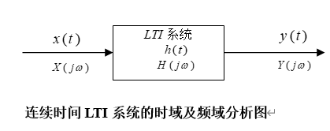
上图中x(t)、y(t)分别为系统的时域激励信号和响应信号，h(t)是系统的单位冲激响应，它们三者之间的关系为：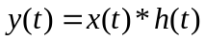，由傅里叶变换的时域卷积定理可得到：
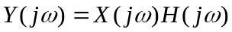 10.1
或者： 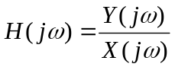 10.2
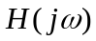为系统的频域数学模型，它实际上就是系统的单位冲激响应h(t)的傅里叶变换。即
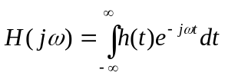 10.3
由于H(jω)实际上是系统单位冲激响应h(t)的傅里叶变换，如果h(t)是收敛的，或者说是绝对可积（Absolutly integrabel）的话，那么H(jω)一定存在，而且H(jω)通常是复数，因此，也可以表示成复数的不同表达形式。在研究系统的频率响应时，更多的是把它表示成极坐标形式：
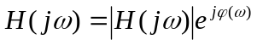 10.4
上式中，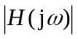称为幅度频率相应（Magnitude response），反映信号经过系统之后，信号各频率分量的幅度发生变化的情况，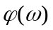称为相位特性（Phase response），反映信号经过系统后，信号各频率分量在相位上发生变换的情况。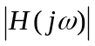和都是频率ω的函数。
对于一个系统，其频率响应为H(jω)，其幅度响应和相位响应分别为和，如果作用于系统的信号为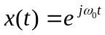，则其响应信号为
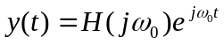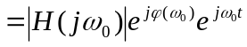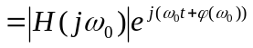 10.5
若输入信号为正弦信号，即x(t) = sin(ω₀t)，则系统响应为
10.6
可见，系统对某一频率分量的影响表现为两个方面，一是信号的幅度要被加权，二是信号的相位要被移相。
由于和都是频率ω的函数，所以，系统对不同频率的频率分量造成的幅度和相位上的影响是不同的。
(三)频谱分析
1、周期信号频域分析的MATLAB实现
例4－1：给定一个周期为T₁ = 2s的连续时间周期方波信号，如图所示，其一个周期内的数学表达式为：
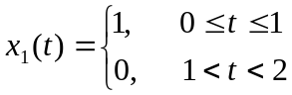
1
1
2
-1
-2
x(t)
t
0
图 周期方波信号
试用MATLAB计算这个周期信号的傅里叶级数表达式及画出频谱图。
解：首先，我们根据前面所给出的公式，计算该信号的傅里叶级数的系数。
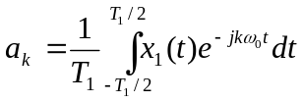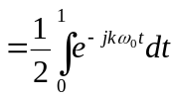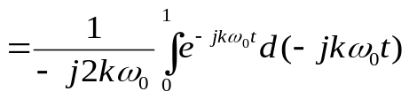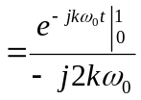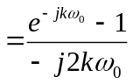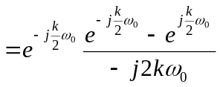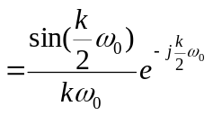
因为：ω₀ = 2π/T₁ = π，代入上式得到：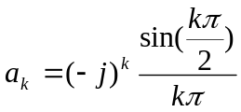

【实验步骤】
实验步骤
1. 确定三角波参数
设定三角波的幅度 A=1，周期 T=2。
2. 推导傅里叶级数表达式
根据三角波的特性，其傅里叶级数表达式为： f(t)=π22A​∑n=1,3,5,…∞​n2cos(nπt/T)​ 其中，n 为奇数次谐波。
3. 编写MATLAB代码
(1) 定义时间范围
定义时间向量 t，范围为 [−3,3]，取1000个点，以确保波形的平滑性。
MATLAB程序：
t = linspace(-3, 3, 1000);
(2) 初始化变量
初始化三角波信号 f(t)，并定义幅度 A 和周期 T。
MATLAB程序：
A = 1;
T = 2;
f = zeros(size(t));
(3) 逐项添加傅里叶级数的谐波成分
通过循环逐项添加傅里叶级数的谐波成分，并绘制不同谐波次数下的合成波形。
MATLAB程序：
figure;
hold on;
for N = 1:2:11 % 调整谐波次数，从1到11，步长为2
f = zeros(size(t)); % 每次循环重新初始化f(t)
for n = 1:2:N
f = f - (4 * A / pi^2) * cos(n * pi * t / T) / n^2;
end
plot(t, f);
title(['三角波合成（前 ', num2str(N), ' 次谐波）']);
xlabel('时间 t');
ylabel('幅度 f(t)');
grid on;
pause(1); % 暂停1秒，观察波形变化
end
hold off;
4. 运行代码并观察结果
运行上述MATLAB代码，逐步增加谐波次数，观察合成波形的变化：
- 初始时，只包含少量谐波成分，波形与理想三角波有较大差异。
- 随着谐波次数增加，合成波形逐渐逼近理想三角波。
- 观察在波形的不连续点（如波峰和波谷处）是否出现Gibbs现象，即过冲和下冲现象。
实验注意事项
- 确保时间向量 t 的取值范围足够覆盖三角波的一个完整周期，并且取点足够密集，以避免波形失真。
- 在循环中重新初始化 f(t)，以避免前一次循环的结果对后续计算产生影响。
- 调整谐波次数的范围和步长，可以根据需要观察更多或更少的谐波对合成波形的影响。
- 在观察结果时，重点关注波形在不连续点附近的变化，以及随着谐波次数增加，波形逼近理想三角波的过程。

【实验记录与结果分析】
实验内容 | 信号表达式 | 观察结果
1 | 对称三角波 | 频谱为离散谱线，谱线间隔为基频1Hz，幅度随谐波次数奇数平方递减，直流分量为0.5
2 | 方波分解 | 随着谐波次数增加，合成波形逐渐逼近理想方波， Gibbs现象逐渐减弱【Gibbs现象（Gibbs Phenomenon）是指在用傅里叶级数对具有不连续点的周期信号进行合成时，合成的波形在不连续点附近会出现一种特殊的波动现象。】
3(a) | ε(t+1)-ε(t-1) | 频谱为 sinc 函数，零点出现在 ±1 rad/s，幅度随频率线性衰减
3(b) | e^{-3t}ε(t) | 频谱为单边谱，幅度随频率指数衰减，衰减速度快于 3(c)
3(c) | e^{-t}ε(t) | 频谱为单边谱，幅度随频率指数衰减，衰减速度慢于 3(b)
3(d) | δ''(t) | 频谱为 -ω²，双边谱，幅度随频率平方增长
表格 1实验记录与结果分析

【实验小结】
实验我发现，信号的时域特性和频域特性之间存在着密切的对应关系。例如，时域宽窄与频域宽窄相互对应，时域连续与频域离散相互对应，时域离散与频域连续相互对应。这种对应关系为我在信号处理中提供了重要的指导，可以根据信号的时域特性来预测其频域特性，反之亦然。

【思考题】
(1) 设计一个三角波合成实验，写出实验步骤。
- 设计一个三角波合成实验，写出实验步骤。
实验目的：利用傅里叶级数合成三角波，观察不同谐波次数对合成波形的影响。
实验器材：计算机、MATLAB软件。
实验步骤：
- 确定三角波参数：设定幅度 A=1，周期 T=2。
- 推导傅里叶级数表达式：三角波的傅里叶级数为：
f(t)=2A​−π24A​n=1,3,5,…∑∞​n2cos(nπt/T)​
- 编写MATLAB代码：
定义时间范围 t∈[−3,3]
初始化三角波信号 f(t)
逐项添加傅里叶级数的谐波成分
绘制不同谐波次数下的合成波形
- 运行代码并观察结果：逐步增加谐波次数，观察波形逐渐逼近真实三角波的过程。
MATLAB程序：
t = linspace(-3, 3, 1000);
A = 1;
T = 2;
f = zeros(size(t));
figure;
hold on;
for N = 1:2:11 % 调整谐波次数
for n = 1:2:N
f = f - (4 * A / pi^2) * cos(n * pi * t / T) / n^2;
end
plot(t, f);
title(['三角波合成（前 ', num2str(N), ' 次谐波）']);
xlabel('时间 t');
ylabel('幅度 f(t)');
grid on;
pause(1);
end
hold off;
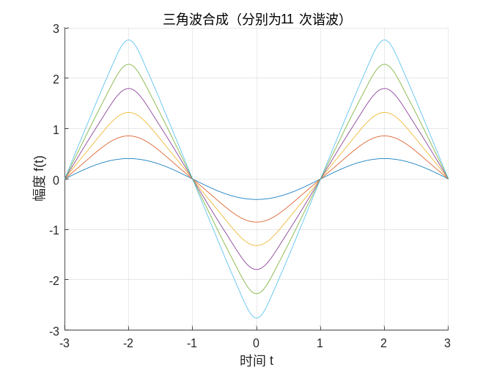
图 5三角波合成
(2) 傅里叶级数分解有三种形式，请以另外两种形式重复上述实验，并比较实验结果。
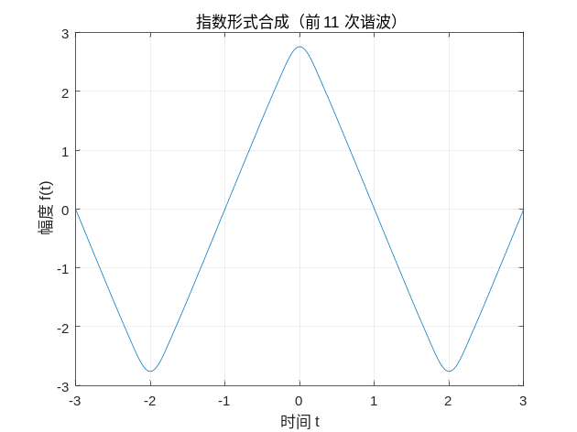
图 6指数形式合成
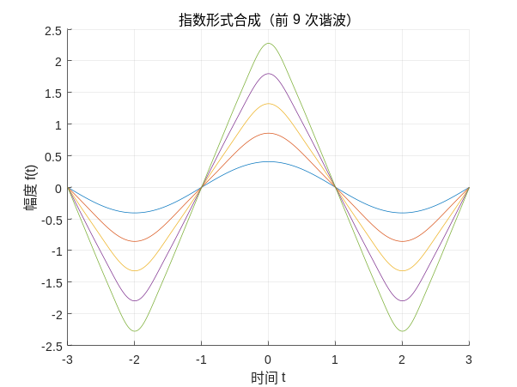
图 7指数形式合成
(3) 若周期函数为奇谐波函数，重复上述实验，比较实验结果。
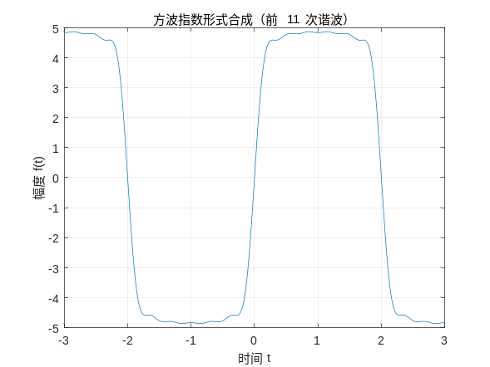
图 8奇谐波函数形式合成
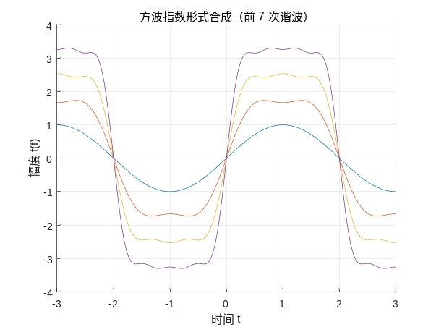
图 9奇谐波函数形式合成
(4) 周期信号频谱的物理含义是什么？
周期信号的频谱表示信号在频域中的分布，展示了信号由哪些频率成分构成，以及各频率成分的幅度和相位。它反映了信号的能量分布和振动特性。
(5) 周期信号频谱有何特点？其谱线间隔与什么有关？
- 特点：离散性（谱线间隔为基频 f0​=1/T）、谐波性（谱线出现在基频的整数倍处）。
- 谱线间隔：与信号周期 T 有关，谱线间隔 Δf=1/T。
(6) 非周期信号频谱密度函数的物理含义是什么？
非周期信号的频谱密度函数表示信号在连续频率上的分布密度，反映了信号在每个频率点附近的能量贡献。它是对非周期信号频谱的精细化描述。
(7) 周期信号频谱与非周期信号频谱密度函数的区别与联系是什么？
- 区别：周期信号频谱是离散的，而非周期信号频谱是连续的。
- 联系：非周期信号可以视为周期无限大的周期信号，其频谱是周期信号频谱的极限情况。
(8) 信号的时域特性与其频域特性有何对应关系？
- 时域宽窄 ↔ 频域宽窄：时域信号越窄，频域越宽（能量分散）；反之亦然。
- 时域连续 ↔ 频域离散：周期信号（时域离散）对应频域离散。
- 时域离散 ↔ 频域连续：非周期信号（时域连续）对应频域连续。
(9) Fourier变换的条件是什么？ 如何理解该条件？
- 条件：信号 f(t) 在任一有限区间内满足狄利克雷条件（绝对可积、有限个极值点和不连续点）。
- 理解：确保信号能量有限，避免发散；不满足条件的信号可通过扩展方法（如冲激函数）处理。
(10) 如何理解Fourier变换的各种特性？
- 线性特性：叠加信号的傅里叶变换等于各信号变换的叠加。
- 时移特性：时域平移不影响频谱幅度，仅改变相位。
- 频移特性：频域平移对应时域调制。
- 对称特性：傅里叶变换具有对称性（如实偶函数的傅里叶变换为实偶函数）。
- 尺度变换特性：时域压缩对应频域扩展，反之亦然。
- 微分与积分特性：时域微分对应频域乘以 jω，积分对应除以 jω。
卷积特性：时域卷积对应频域乘积，频域卷积对应时域乘积。

